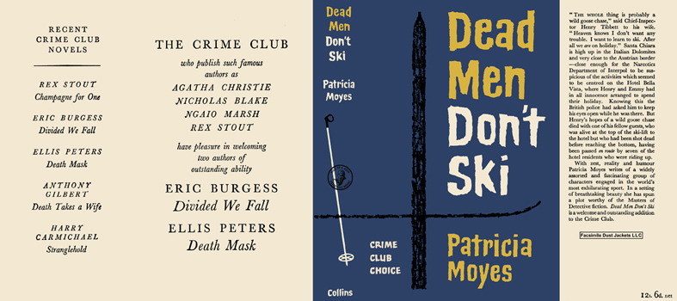

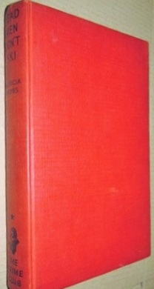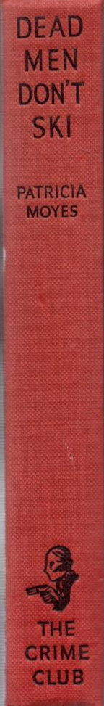

Moyes, Patricia
Dead men don’t ski
Collins The Crime Club (UK) (1959) first printing

Суперобложка и внешний вид первого издания книги

